

Communiqué de presse

Le tourisme suisse mise sur la surprise

**Cette année, Travelise lancera, en partenariat avec 7 des 13 organisations touristiques suisses, les Tours surprises Régionaux. Une nouvelle façon de (re) découvrir la Suisse où chaque étape est une surprise locale.**

L’objectif des Swiss Tours Surprises est de faire (re)découvrir la Suisse de façon différente. Le concept : partir une journée à la découverte surprise d’une région suisse. Chaque étape de la journée est une surprise dévoilée au fur et à mesure par l’App Travelise. Les Tours incluent transports, activités et hébergements. Ce projet réalisé en partenariat avec les 7 des 13 organisations touristiques suisses : Valais Wallis Promotion, Fribourg Région, Vaud Promotion, Genève Tourisme, Jura & Trois-Lacs, Made in Berne et Ticino Turismo. Il vise à couvrir toute la Suisse d’ici fin 2023.

**Un projet ambitieux et collaboratif soutenu par le SECO**

Innovation Tourisme, mis en place par la Confédération, soutient l’innovation, la coopération et la professionnalisation dans le domaine du tourisme. Pendant près d’un an, Travelise a mené des réflexions avec Innotour et les régions concernées afin de créer le projet Swiss Tours surprises suite au succès du Valais Tour et du Fribourg Tour lancés en 2020. Travelise pourra ainsi compter sur leur soutien pour assurer le développement d’un produit respectant les critères d’un tourisme local et durable tout en apportant une nouvelle façon de voyager.

**Digitalisation et tourisme 4.0**

Fidèle à son concept de voyages surprises, les Swiss Tours ont été créés sur cette même base. Les participants choisissent le canton de leur choix et découvrent les activités au fur et à mesure du séjour afin de profiter d’une surprise après l’autre, à chaque étape. L’application, à télécharger avant le départ, révèle les affaires à préparer pour le séjour et contient les confirmations de réservation. Des suggestions d’excursions optionnelles sont également dévoilées tout au long du parcours.

**Fidéliser les voyageurs suisses**

Le projet des Swiss Tours Surprises répond au besoin fort du tourisme suisse de pouvoir compter sur une clientèle suisse fidèle à long terme. Il fait également écho à l’envie des Suisses de soutenir l’économie locale tout en évitant le tourisme de masse. Les Swiss Tours Surprises pourront être vendus sous forme de box cadeaux à l’image de chaque région via un réseau de revendeurs sélectionnés. Le Valais, Fribourg et Vaud Tours sont déjà disponibles en ligne et seront rejoints par Genève, Jura, Berne et le Tessin prochainement.

**Réinventer notre tourisme**

Pour les partenaires, Travelise s’engage à intégrer leurs prestations sans prendre de commissionnement. L’objectif des Swiss Tours est de fédérer un grand nombre d’offres touristiques sélectionnées en les intégrant dans une expérience complète à l’image de chaque région sans frais marketing. Les Swiss Tours s’inscrivent dans la tendance du « Slow Travel ». Cette nouvelle façon de voyager favorise le tourisme durable tout en offrant une expérience immersive permettant aux visiteurs de s’imprégner des histoires derrière chaque canton et d’aller à la rencontre des populations locales. Un tourisme de l’humain, qui a pour objectif de faire (re)découvrir la richesse de la diversité suisse.

**Informations**

[www.travelise.ch/swiss-tours](http://www.travelise.ch/swiss-tours)

Swiss Tour - Journée CHF 195.- par pers.

Swiss Tour - Week-End CHF 295.- par pers.

Sous forme de bons cadeaux et sorties d’entreprises

**Contact**

Morgane Pfefferlé Travelise

CEO & Co-founder TechoPôle 5 CH-3960 Sierre

[morgane@travelise.ch](mailto:morgane@travelise.ch) [surprise@travelise.ch](mailto:surprise@travelise.ch)

079 265 79 02 027 456 11 45

**A propos de Travelise**

Fondée en 2016 à la suite du programme entrepreneurial Business Expérience de la HES-SO de Sierre, par Morgane Pfefferlé et Alain Quartenoud, Travelise a pour but de révolutionner notre façon de voyager en favorisant un tourisme de proximité. Forte de plus de 6500 clients en Suisse romande, la société valaisanne basée au Technopôle de Sierre est en constant développement et compte aujourd’hui une équipe de 9 personnes. L’objectif de Travelise est d’utiliser le voyage surprise pour mettre en avant des destinations plus proches de chez nous permettant ainsi la création d’un tourisme durable.

**Consortium Swiss Tours Surprises 2022-2023**

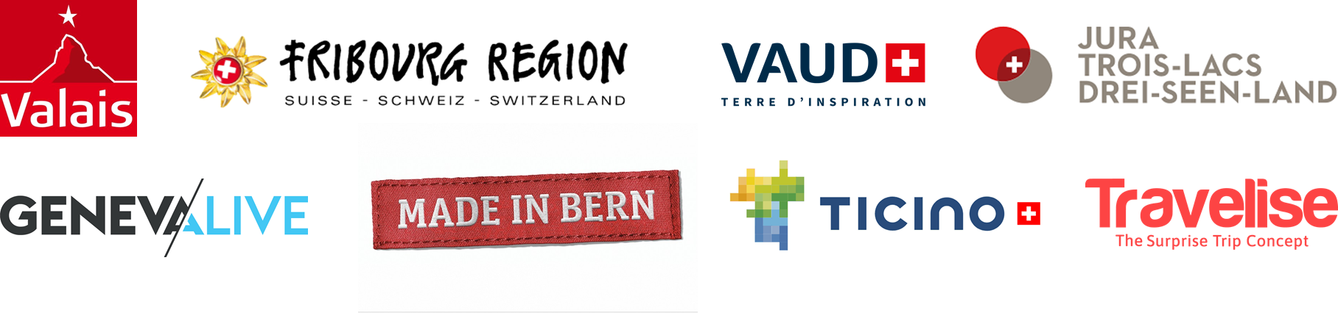

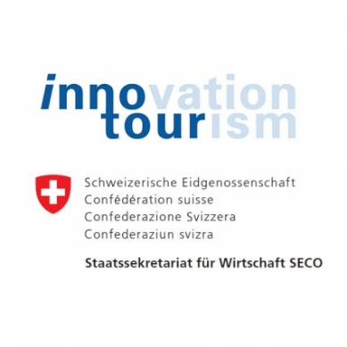**Un projet soutenu par**